Атол 30ф, прошивка загрузчика через Flash Magic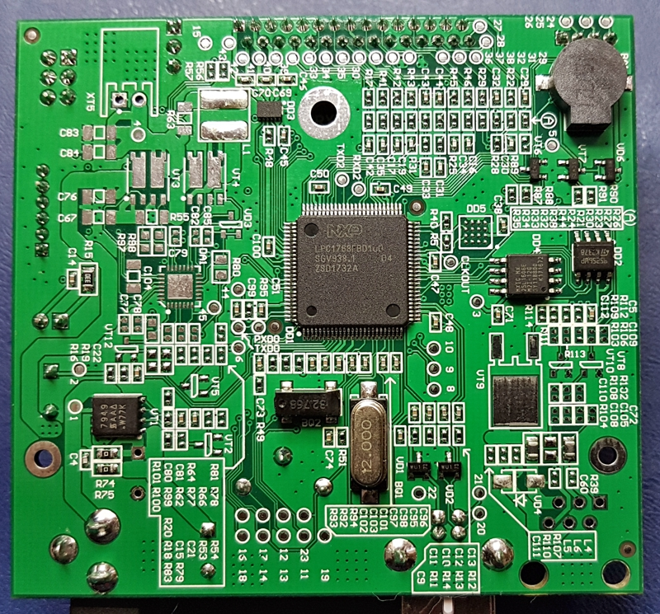
Атол 30Ф материнская плата AL.P220.40.001, пятачки RxD0 TxD0 под прошивку через COM порт подписаны
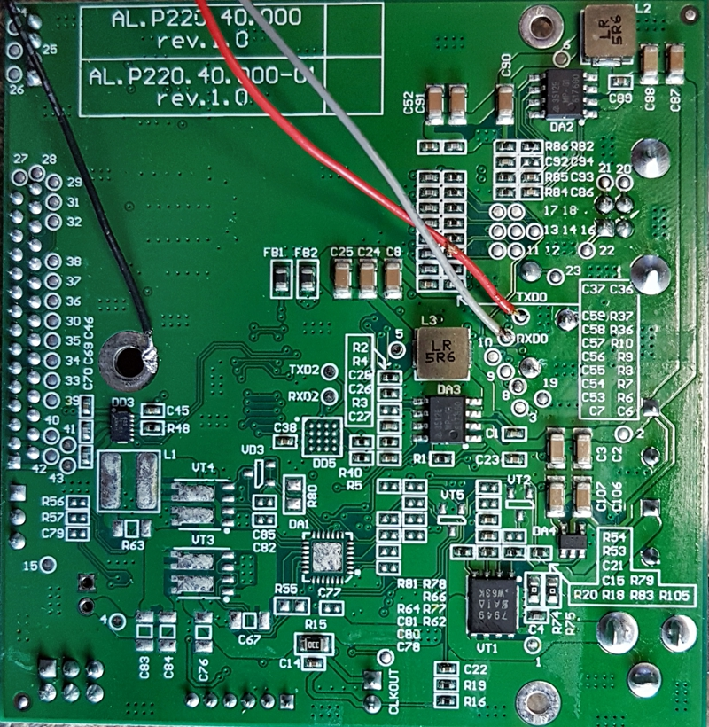
Атол 30Ф материнская плата AL.P220.40.000 rev.1.0, пятачки RxD0 TxD0 под прошивку через COM порт подписаны
Материал рассчитан на специалистов имеющих опыт прошивки boot и con в ККТ Атол с COM портом на борту, алгоритм прошивки con в ККТ без COM порта не отличается от стандартного, а вот прошить загрузчик в полевых условиях без программатора J-Link V8 довольно сложно. В данном материале подробно рассмотрим алгоритм программирования загрузчика в ККТ Атол 30Ф без вышеуказанного программатора.
С появлением НДС-ной прошивки и апдейтера алгоритм смены ПО на ККТ Атол резко изменился, теперь при прошивке ККТ требуется обновить не только con прошивку, но и убедится (прошить), что на ККТ есть загрузчик 28xx или выше.
Кроме стандартной возможности прошивки загрузчика через разъем XP5 при помощи программатора J-Link V8, в процессоре DD1 (NXP LPC1768FBD100) предусмотрен и классический способ прошивки по RS-232 через Flash Magic. Проблема в том, что в ККТ Атол 30Ф отсутствует COM порт, а значит, для прошивки понадобится паяльник и переходник USB-RS232(TTL). На преобразователе с чипсетом 2303 ККТ Атол 30Ф точно прошивается (само собой чипсеты 21хх и выше будут работать 100%), на чипсете CH340 не проверялось, но скорее всего тоже будет работать.
Так как для того, чтобы подпаяться к пятачкам RxD0, TxD0 требуется изъять плату из корпуса, то логичнее всего при прошивке ККТ Атол 30Ф так и оставить ее с отключенной периферией, правда, переключатель придется подключить в разъем XT2, либо установить на его место компьютерный джампер.
Прошивка boot ККТ Атол 30Ф:
1. Подпаиваем сигнал Tx_TTL переходника USB-RS232(TTL) к пятачку ККТ RxD0, аналогично Rx_TTL переходника USB-RS232(TTL) к пятачку ККТ TxD0. Землю переходника USB-RS232(TTL) подключаем к любой удобной "земле" на плате ККТ. Важно!!! Пятачки RxD0, TxD0 очень хлипкие, поэтому провод надо брать самый мягкий и тонкий.
2. Перемычку XP4 устанавливаем в положение BOOT.
3. В разъем XT2 устанавливаем штатный выключатель или компьютерную перемычку.
4. Подключаем блок питания к материнской плате. Включаем блок питания ККТ Атол 30Ф в розетку.
5. Подключаем переходник USB-RS232(TTL) к компьютеру.
6. Запускаем Flash Magic выбираем LPC1768, COM порт преобразователя уровней, указываем путь до файла загрузчика для материнской платы F61(т.е. Атол 30Ф).
7. Делаем тест связи - читаем сигнатуру, если сигнатура процессора читается, то прошиваем процессор.
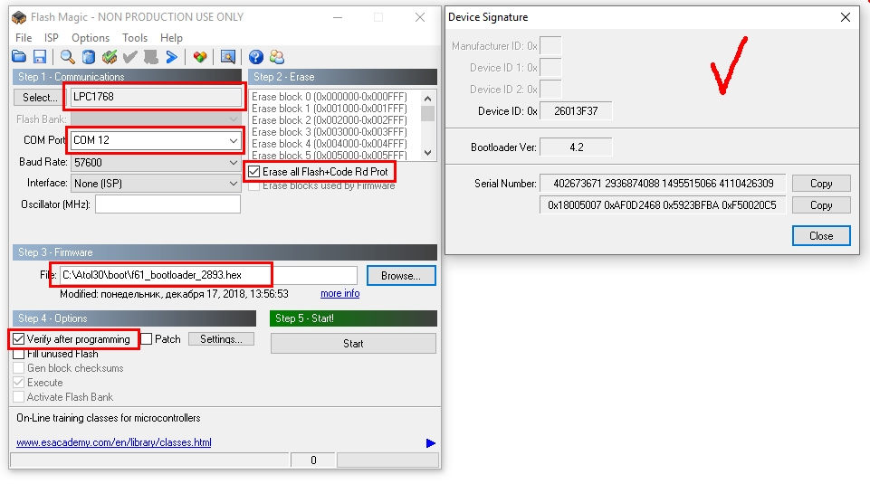
Параметры Flash Magic ничем не отличаются от стандартных параметров для ККТ Атол 11Ф. Сигнатура процессора считалась, значит можно прошивать процессор.
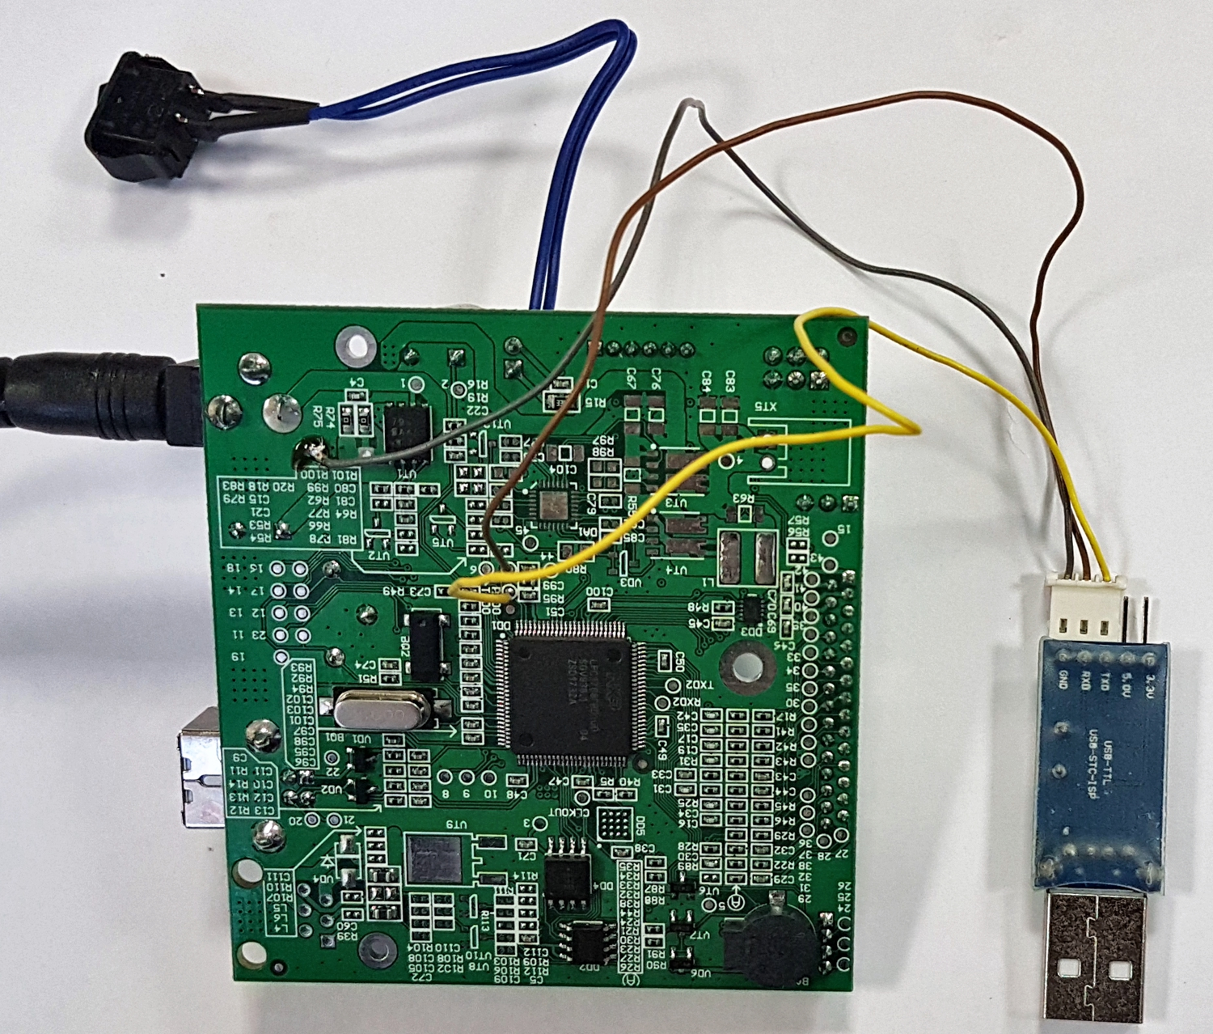
Прошиваем плату ККТ Атол 30Ф по трем проводам.
Далее расписывать процесс нет смысла, все хорошо и очень доходчиво описано в ремонтной документации - шьем CON прошивку, обнуляем ККТ, заливаем таблицы.
Заключение. Важно понимать, что данный способ прошивки только для "полевых" условий, в условиях мастерской лучше приобрести программатор J-Link V8 и спаять переходник под ХР5 - это и быстрее, и удобнее.

